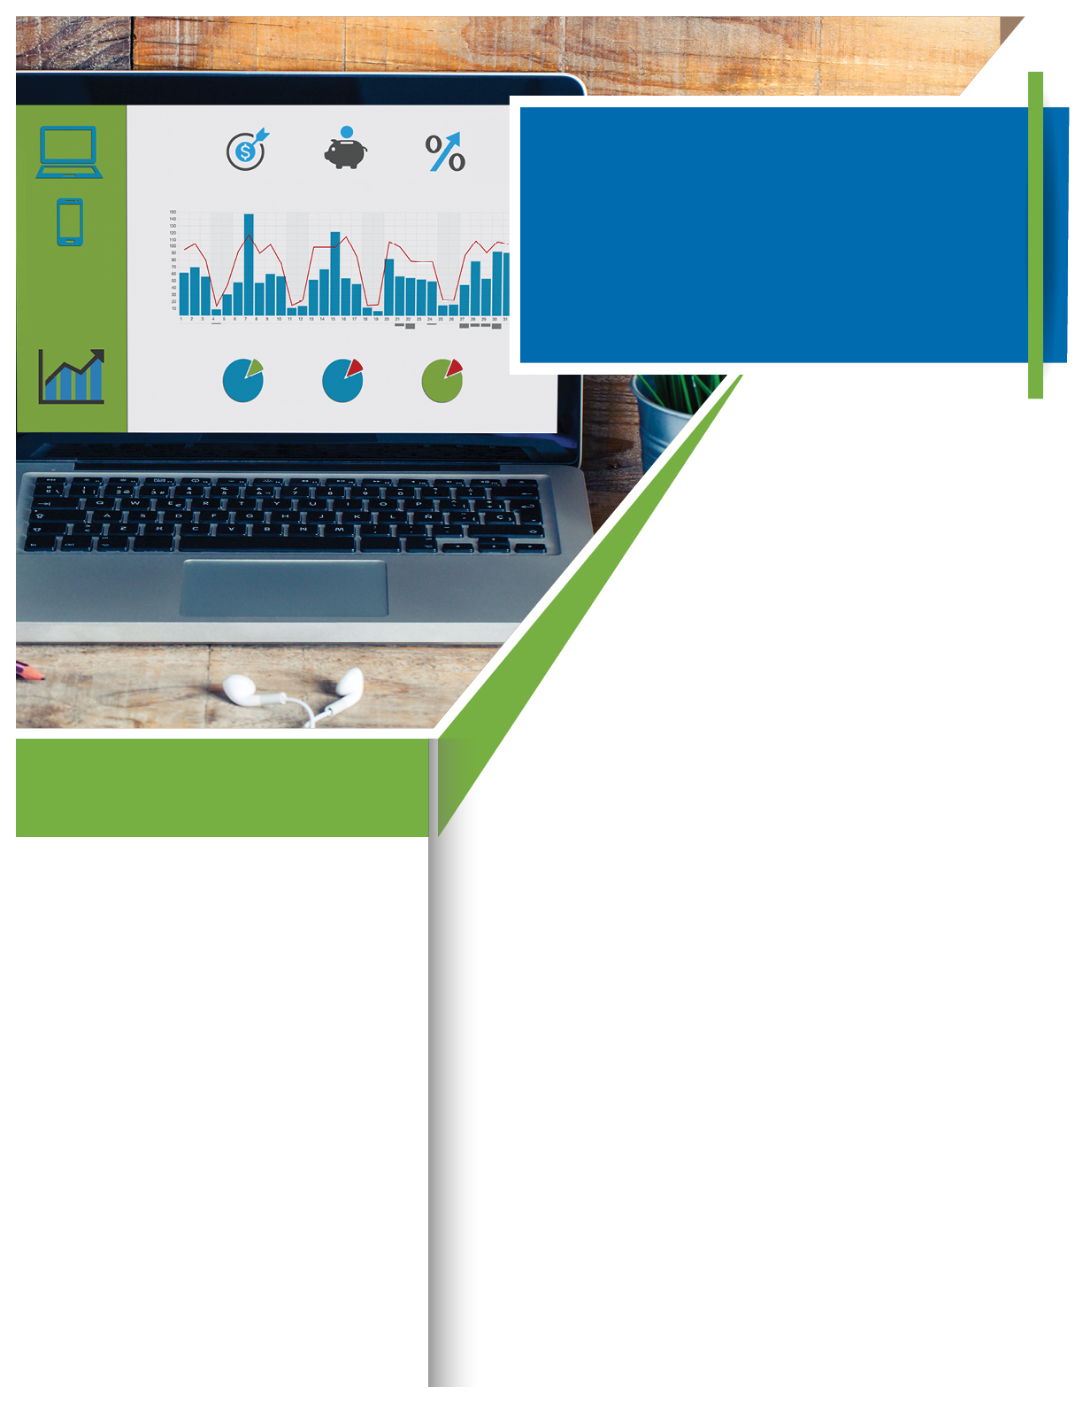­­

LINEA GRATUITO:   
**800-633-3353**

SITIO WEB:   
[**www.mygroup.com**](http://www.mygroup.com) **> My Portal Login > Work-Life**

NOMBRE DE USUARIO:  
**usuario**

CONTRASEÑA:  
**contraseña**

**SU** PROGRAMA DE **ASISTENCIA** AL EMPLEADO

Disponible en cualquier momento, cualquier día, su Programa de asistencia al empleado es un beneficio gratuito y confidencial que lo ayuda a equilibrar los aspectos laboral, familiar y personal de su vida.

**Tome las riendas de sus finanzas**

Unas grandes vacaciones. Dinero para los estudios de un hijo. Un buen retiro. Es fácil imaginarse el futuro que deseamos, pero es más difícil diseñar un plan para lograrlo. Por suerte, su Programa de asistencia al empleado le ofrece una variedad de recursos financieros, por ejemplo:

- Diseño de un presupuesto (¡y cómo respetarlo!).

- Creación de un fondo de emergencia.

- Mejora de la capacidad de crédito.

- Compra de una casa.

- Información sobre planificación del retiro.

Hoy es el mejor día para comenzar a planificar su futuro y para implementar esos cambios en los que estuvo pensando.

***Basta llamar o iniciar sesión para comenzar.***

**NECESITE LO QUE NECESITE,**

**ESTAMOS AQUÍ PARA AYUDAR.**

**Un plan para el futuro**



Agosto